Υγιεινή και καθαριότητα

Αντιστοιχίστε τις παρακάτω λέξεις με την κατάλληλη εικόνα

 | Νιπτήρας
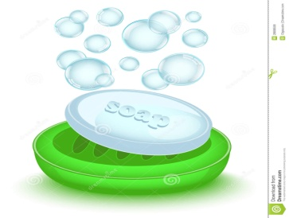 | Βρύση
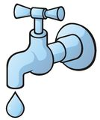 | Πλένω τα χέρια
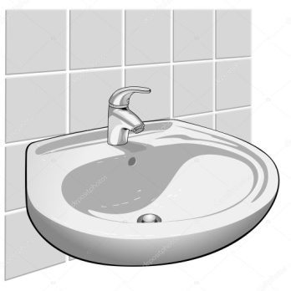 | Σαπούνι

